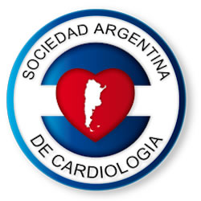
II JORNADASINTERNACIONALES DE HABLA HISPANAA TRAVES DE LA PLATAFORMA WEBEX
SOCIEDAD ARGENTINA DE CARDIOLOGÍA
DISTRITO TUCUMAN
Organizadas en conjunto con los Distritos Catamarca, La Rioja, Jujuy, Salta y Santiago del Estero
“CARDIOLOGIA Y LA MUJER”
AUTORIDADES

PRESIDENTE COMITÉ ORGANIZADOR

Dr. Dario Omar Palavecino (Tucumán)

VICEPRESIDENTE PRIMERO

Dr. Daniel Eduardo Dib (Salta)

VICEPRESIDENTE SEGUNDO

Dra. Laura Verónica Flores (Jujuy)

SECRETARIO

Dr. Ricardo Daniel Gonzalez (Santiago del Estero)

PROSECRETARIO PRIMERO

Dr. Miguel Sebastián Ayon (Catamarca)

PROSECRETARIO SEGUNDO

Dr. Raúl Sergio Ludueña (La Rioja)

VOCALES

Dr. Fernando Soria Titto (Tucumán)

COMITÉ ASESOR
Dr. Mario Martinenghi (Tucumán)
Dr. Carlos Alvarez (Tucumán)
Dr. Leonardo Abdo (Tucumán)
Dr. Alvaro Sosa Liprandi (Buenos Aires)
Dr. Diego Perez de Arenaza (Buenos Aires)

PRESIDENTES COMITÉ CIENTIFICO

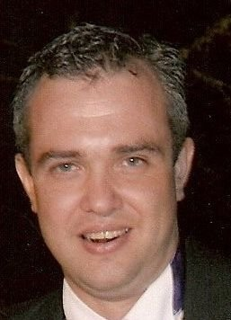

Dr. Ricardo Sebastián Galdeano (Tucumán)
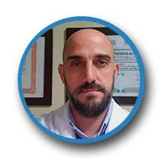
Dr. Damián Ezequiel Holownia (Tucumán)

VICEPRESIDENTE PRIMERO

Dr. Mario Alejandro Burgos (Tucumán)

VICEPRESIDENTE SEGUNDO

Dra. Silvina Rivas Jordan (Tucumán)

SECRETARIO

Dr. Claudio Joo Touroni (Tucumán)

PRO SECRETARIO PRIMERO

Dr. Titto Soria Fernando (Tucumán)

PRO SECRETARIO SEGUNDO

Dr. Daniel Abregu (Tucumán)

COMITÉ ASESOR CIENTIFICO
Dr. Hugo Silva
Dr. Rodrigo Alderete
Dr. Rodrigo de la Faba

INVITADOS INTERNACIONALES
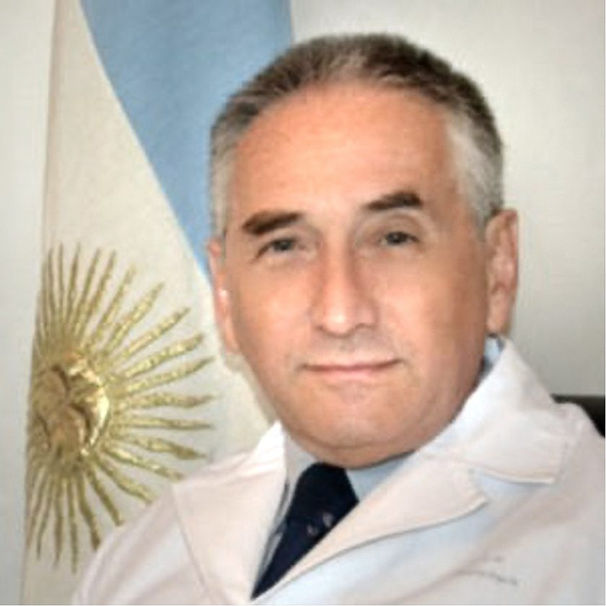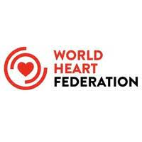
Dr. Daniel José Piñeiro
Profesor de Medicina, Universidad de Buenos Aires, Argentina
Presidente Electo World Heart Federation
Ex-Presidente, Sociedad Interamericana de Cardiología y Sociedad Argentina de Cardiología
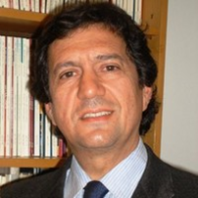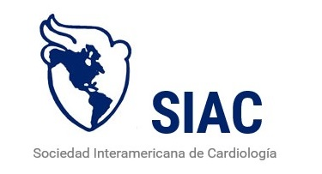
Dr. Alvaro Sosa Liprandi
Presidente Electo Sociedad Inter Americana de Cardiología. Jefe de Cardiología. Sanatorio Guemes, Buenos Aires,Argentina.
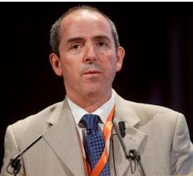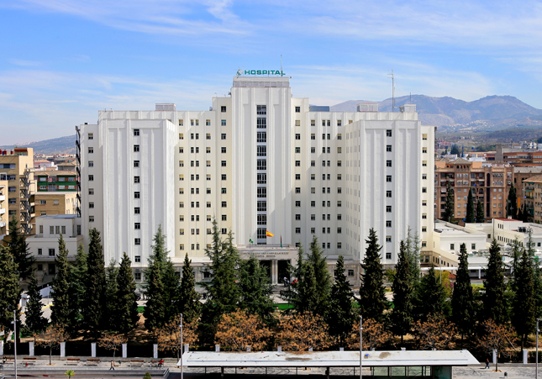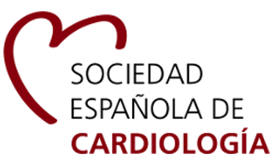
Dr. Tercedor Luis Sánchez
Jefe de Cardiología. Hospital Universitario Virgen de las Nieves. Granada. España.
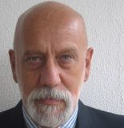
Dr. Daniel Fernandez Berges
Coordinador de la Unidad de Investigación del Área de Salud Don Benito-Villanueva. Servicio Extremeño de Salud. España
Ex. Director de consejo de emergencia cardiovascular de S.A.C

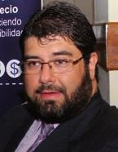
Dr. Fernando Wyss Quintana
Ex Presidente Sociedad Interamericana de Cardiología
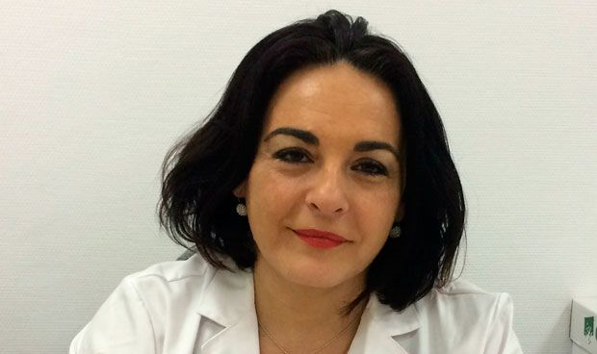
Dra. Verónica Escarlata Lopez Ramirez
Médica Oncóloga Radioterápica.
Directora Médica GenesisCare. España.

Invitados Nacionales
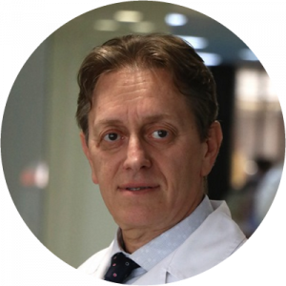
Dr.Alejandro Hershon
Presidente Sociedad Argentina de Cardiología

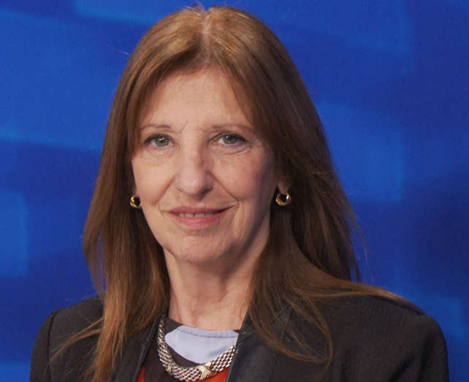
Dra. Ana Salvati
EX. Presidente Sociedad Argentina de CardiologiaAño 2019
Consejo Cardiopatías en la Mujer Sociedad Interamericana de Cardiologia

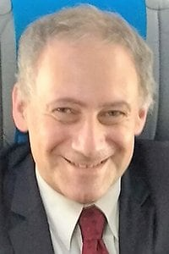
Dr. JorgeThierer
Jefe Unidad Insuficiencia Cardíaca y Médico Unidad Coronaria CEMIC
Ex director del Consejo de Insuficiencia Cardíaca e Hipertensión Pulmonar de la Sociedad Argentina de Cardiología
Director Asociado de la Revista Argentina de Cardiología
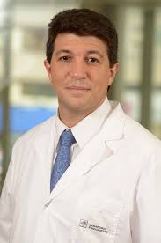
Dr. Adrian Lescano. MTSAC
. Director del área de Investigación de la Sociedad Argentina de Cardiologia. Coordinador de Cardiología Sanatorio Finochietto. CABA. Argentina
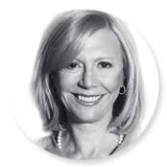
Dra. María Ines Sosa Liprandi.
Coordinadora Investigación Cardiovascular, Sanatorio Guemes, BSAS. Coordinadora Unidad de Insuficiencia Cardíaca, Sanatorio Guemes, BSAS. Directora Médica, Idea Médica-Research&Education, BSAS
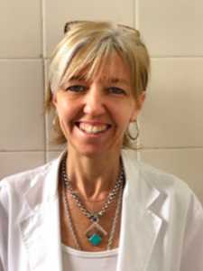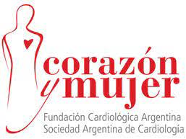
Dra.Verónica Volberg
Coordinadora Area Corazon y Mujer Sociedad Argentina de Cardiologia
Jefe de Ecocardiografia y Doppler vascular periferico, Hospital de Clinicas, Buenos Aires.
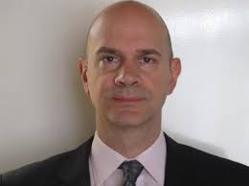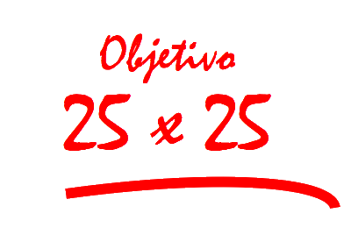
Dr. César Berenstein. Médico Cardiólogo.
Programa 25 x 25 Sociedad Argentina de Cardiología.
“Llegó el Doctor”. Premio Martín Fierro Federal como mejor programa radial en el rubro “Temas médicos”.

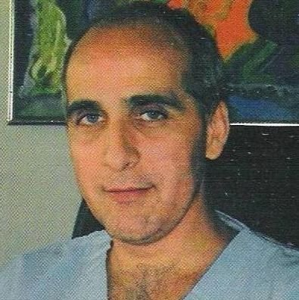
Dr. Daniel A. Santos
Jefe Servicio de Cardioncología Inst. Alexander Fleming.
Ex. Director del Consejo Cardiooncologia Sociedad Argentina de Cardiologia.

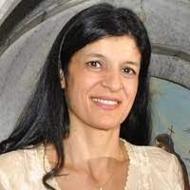
Dra. Dra. Silvia Makhoul
Secretaria Científica del Consejo de Cardio Oncología Sociedad Argentina de Cardiología. Co autoradel Consenso de Cardio Oncología SAC. Staff de Cardiología del Hospital Británico y Hospital Juan A. Fernández Bs.As.

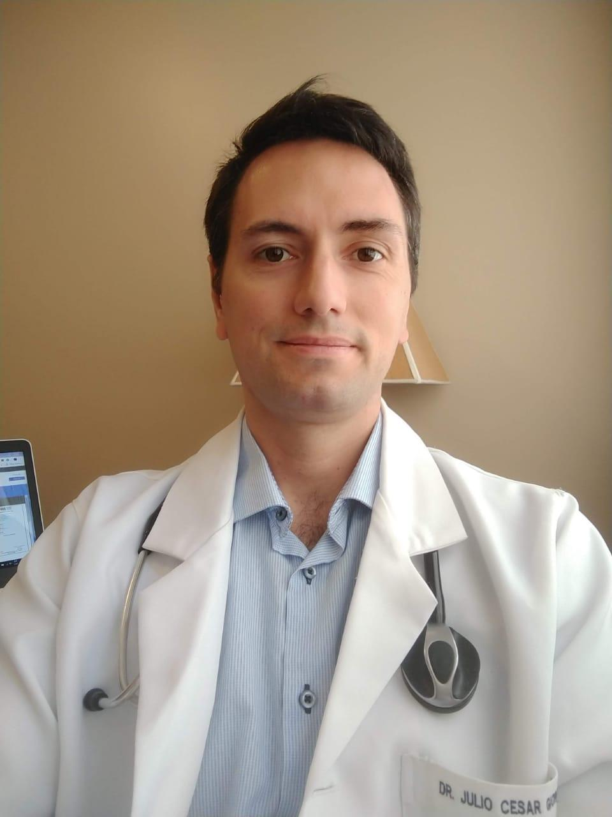
Dr. Julio Giorgini
Ex. Director Consejo Aspectos Psicosociales Sociedad Argentina de Cardiologia.
Area Corazon y Mujer.
Dra. Lucía Kazelian.
Area Corazón y Mujer Sociedad Argentina de Cardiologia.
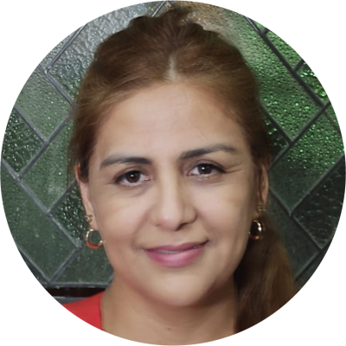
Dra. Bibiana Rubilar.
Area Corazón y Mujer. Sociedad Argentina de Cardiología.
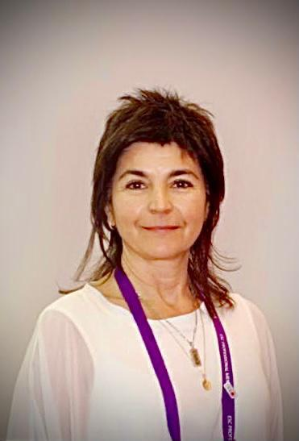
Dra. Verónica Lía Crosa
Area Corazón y Mujer. Sociedad Argentina de Cardiología
JUEVES 17 DE JUNIO
14:00 a 15:10 Hs. APERTURA
14:00 a 15:00hs
Coordinadores: Dr. Alejandro Hershon (Presidente Sociedad Argentina de Cardiología),Dr. Carlos Alvarez (Tucumán)
14:00 a 14:05: Palabras de Bienvenida.Dr. Omar Palavecino(Presidente Distrito Tucumán Sociedad Argentina de Cardiología).
14:10 a 14:25
“Estrategias de la World Heart Federation 2021-2023 y salud cardiovascular en la Mujer”
Dr. Daniel José Piñeiro. Presidente World Heart Federation.

14:25 a 14:40
“Rol de la Sociedad Interamericana de Corazón en la prevención cardiovascular de la mujer”
Dr. Alvaro Sosa Liprandi. Presidente Sociedad Interamericana de Cardiología.
14:40 a 14:55
“Estrategias de comunicación a la comunidad de las enfermedades cardiovasculares en las mujeres”.
Dr. Cesar Berestein. Programa 25 x 25 Sociedad Argentina de Cardiología.
14:55 a 15:00
“Factores de Riesgo Cardiovasculares en Mujeres de una población originaria Quilmes”. Subanálisis Programa Sonqo Calchaqui.
Dr. Ricardo Sebastián Galdeano.
Discusión.

15:10 a 16:00 Hs. Factores de Riesgo Cardiovasculares I
IESGO CARDIOOVASCULAR Y LA MUJER
Coordinadores: Dr. Mario Martinenghi (Tucumán) - Guillermina Elliet (Jujuy).
Panelistas: Dra. Bianca Lozada (Córdoba) – Dr. Daniela Luconi (Mendoza)
15:10 a 15: 22
“Enfermedad Cardiovascular y la mujer: Hipertensión Arterial”
Dr. Fernando Wyss Quintana. Guatemala
15:22 a 15:34
“Enfermedad Cardiovascular en la mujer: perspectiva de género”
Dra. María Inés Sosa Lisprandi
15:34 a 15:46
“Factores de Riesgo Cardiovasculares no convencionales en la Mujer”
Dra. Veronica Volberg
Discusión
16:00 16:30 Factores de Riesgo Cardiovasculares II
Cordinadores: Dr. Mario Burgos (Tucumán) – Dr. Ezequiel Forte (Corrientes)
Panelistas: Dr. Daniel Eduardo Dib (Salta), Dr. Daniel Abregu (Tucumán)
16:00 a 16:12:
“Diabetes en la Mujer. ¿Existen diferencias de género?”
Dra. Carolina Gomez Martin
16:12 a 16:24
“El embarazo y la Hipertensión Arterial, evaluación y pronóstico a largo plazo”
Dra. Verónica Crosa.
Discusión
16:30 17:00 Hs. Telemedicina

Coordinador: Dr. Darío Omar Palavecino (Tucumán), Dr. Hector Deschle (Buenos Aires), Dr. Fuselli Juan (Buenos Aires)
Rol de la telemedicina en prevención cardiovascular en la mujer en época de pandemia. ¿Ya una realidad?
Dr. Pablo Yedlin. Diputado Nacional Tucumán.
17:00 18:00 Hs. Aspectos Psicosociales

Coordinadores: Dra. María Silvina Rivas Jordán (Tucumán), Dr. Claudio Joo Turoni (Tucumán).
Panelista: Dra. Guillermina Elliet (Jujuy), Dra. Laura Verónica Flores (Jujuy)
17:00 a 17:15
“Stress y Mujer.Mujer siglo XXI. Mujer multitarea”
Dr. Julio Giorgini .Ex. Director Consejo Aspectos Psicosociales. Sociedad Argentina de Cardiología.
17:15 a 17:30
“¿Cómo afectas las enfermedades autoinmunes al corazón de la mujer”
Dra. Lucía Kazelian. Area Corazón y Mujer.
17:30 a 17:45
“Climaterio y Riesgo Cardiovascular”.
Dra. Bibiana Rubilar. Area Corazón y Mujer.
Discusión
18:00 a 18:30 Hs. Actividad para la comunidad

18:00: “Dramatización consulta de Guardia”.
Escuela de Teatro Monteros. Tucumán.
Mesa Redonda: “Vida de la mujer en época de pandemia”
Mesa en conjunto con Luciana Jabif Santa Cruz de la Sierra (Bolivia) programa “Sexto Sentido
Dr. Dario Omar Palavecino (Tucumán)

18.30: TEMAS LIBRES
Coordinador: Dr Claudio JooTuroni (Tucumán).

VIERNES 18 DE JUNIO
12:00 14:00 Hs. Actividad Conjunta Distrito Tucumán - CONAREC

Coordinador: Dr. Ricardo Sebastián Galdeano (Tucumán), Dr. Damián E. Holownia (Tucumán), Dr. Hugo Silva (Buenos Aires),Dr. Claudio Joo Touroni (Tucumán).
Casos Clínicos
Mesa conjunta con CONAREC – UNIVERSIDAD NACIONAL DE TUCUMAN
14:00 15:00 Hs. Oncología y Mujer

Coordinadores: Dr. Damián Holownia (Tucumán), Dra. Fernanda Gonzalez Colletti (Tucumán)
Panelistas: Dr. Natalia del Carmen Zareba (Buenos Aires), Dr. Felipe Palazzo (Tucumán).
14:00 – 14:15
“Toxicidades Oncológicas Prevalentes en la Mujer y su posibilidad de disminuirlas”
Dra. Escarlata Lopez Ramirez (España)
14:15 – 14:30
“Tratamiento oncológico en cáncer de mama: rol del cardio oncolólogo en dicha patología”
Dr. Daniel Santos.
14:30 a 14:45
“Radiotarapia y enfermedad cardiovascular en la mujer”
Dra. Silvia Makhoul.
Discusión
15:00 16:00 Hs. Cardiología en la Mujer I

Coordinadores: Dr. Abdo Leonardo (Tucumán) - Dr. Ricardo Sebastián Galdeano (Tucumán) – Dr. Damián E. Holownia (Tucumán)
Panelistas: Dr. Sebastián Swanz (Salta), Dr. Miguel Sebastián Ayon (Catamarca)
15:00 a 15:20
“Arritmia en la Mujer”
Dr. Luis Tercedor Sánchez
15:20 a 15:40
“Impacto del SARS COVID 2 y la pandemia en corazón femenino”
Dr. Fernandez Berges Daniel
Discusión
16:00 17:00 Hs. Cardiología en la Mujer II

Coordinador: Dr. Soria Titto Fernando (Tucumán), Dra. Verónica Roldan (Tucumán).
Panelistas: Dr. Tomás Muselli (Salta) – Dra. Rosina Arbucci (Buenos Aires)
16:00 a 16:20
“Hipertensión Pulmonar en la Mujer:¿Por qué es más frecuente?”
Dr. Adrian Lescano
16:20 a 16:40
“Insuficiencia cardíaca en la mujer: una entidad con características propias”
Dr. Thierer Jorge
Discusión
17:00 18:00 El Futuro Cardiovascular para la Mujer

Coordinador: Dr. Claudio Majul
18:00 a 18:20
Dra. Ana Salvatti.
18:20 a 18:40
Dr. Alejandro Hershon
Discusión

Cierre Jornadas Distrito Tucumán Sociedad Argentina de Cardiología: Dr. Darío Omar Palavecino

